Отчёт по индивидуальному проекту. Этап 1.

Архитектура компьютера и операционные системы

Рогожина Надежда Александровна, НКАбд-02-22

Содержание

# 1 Цель работы

* Создать свой сайт (разместить на Github pages заготовки для персонального сайта)

# 2 Задание

* Установить необходимое программное обеспечение.
* Скачать шаблон темы сайта.
* Разместить его на хостинге git.
* Установить параметр для URLs сайта.
* Разместить заготовку сайта на Github pages.

# 3 Теоретическое введение

## 3.1 Примеры использования git:

* Система контроля версий Git представляет собой набор программ командной строки. Доступ к ним можно получить из терминала посредством ввода команды git с различными опциями.
* Благодаря тому, что Git является распределённой системой контроля версий, резервную копию локального хранилища можно сделать простым копированием или архивацией.

## 3.2 Основные команды git:

Например, в табл. 1 приведено краткое описание основных команд Git.

Table 1: Описание некоторых команд системы контроля версий Git

| Команда | Описание команды |
| --- | --- |
| git init | Создание основного дерева репозитория |
| git pull | Получение обновлений(изменений текущего дерева из центрального репозитория |
| git push | Отправка всех произведённых изменений локального дерева в центральный репозиторий |
| git status | Просмотр списка изменённых файлов в текущей директории |
| git diff | Просмотр текущих изменений |
| git add . | Добавление все изменённые и/или созданные файлы и/или каталоги |
| git rm имена_файлов | Удаление файлов и/или каталогов из индекса репозитория |
| git commit -am ‘Описание коммита’ | Сохранение всех добавленных изменений и всех изменённых файлов |
| git commit | Сохранение добавленный изменений с внесением комментария через встроенный редактор |
| git checkout -b имя_ветки | Создание новой ветки, базирующейся на текущей |
| git branch -d имя_ветки | Удаление локальной уже слитой с основным деревом ветки |
| git branch -D имя_ветки | Принудительное удаление локальной ветки |

Полный список команд можно посмотреть на официальном сайте: [Github.com](https://docs.github.com/en/get-started/using-github/github-command-palette)

# 4 Выполнение лабораторной работы

Загружаем последнюю версию hugo (рис. 1):

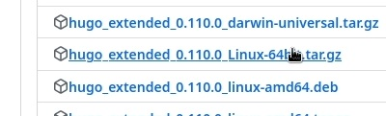

Figure 1: Загрузка нужной нам версии

Файл скачивается в папку *“Загрузки”* (рис. 2):

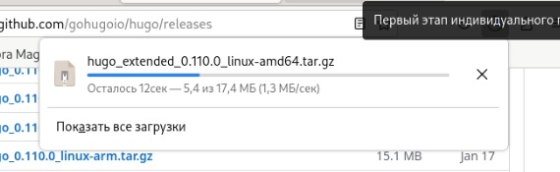

Figure 2: Скачивание

По завершении скачивания извлекаем архив в ту же папку, в которой мы находимся:

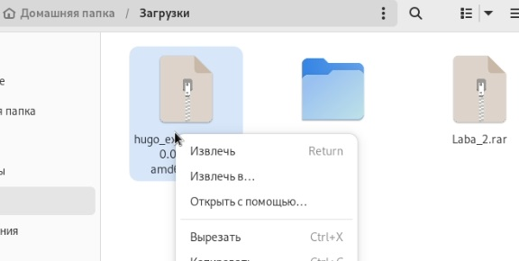

Figure 3: Извлечение

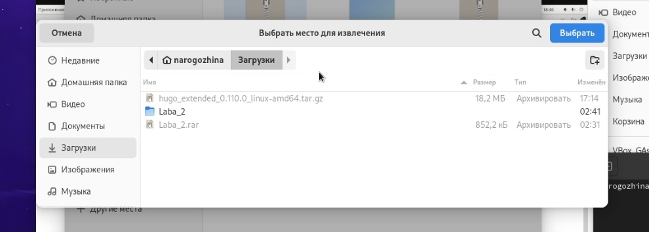

Figure 4: Извлечение - выбор папки

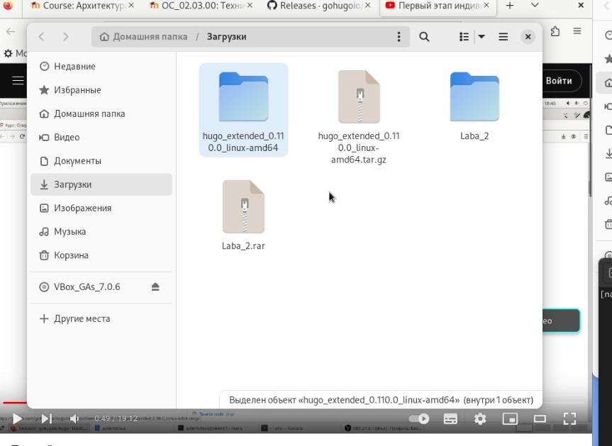

Figure 5: Проверка извлечения

После извлечения файла, нам его необходимо вырезать и вставить в папку */usr/local/bin*:

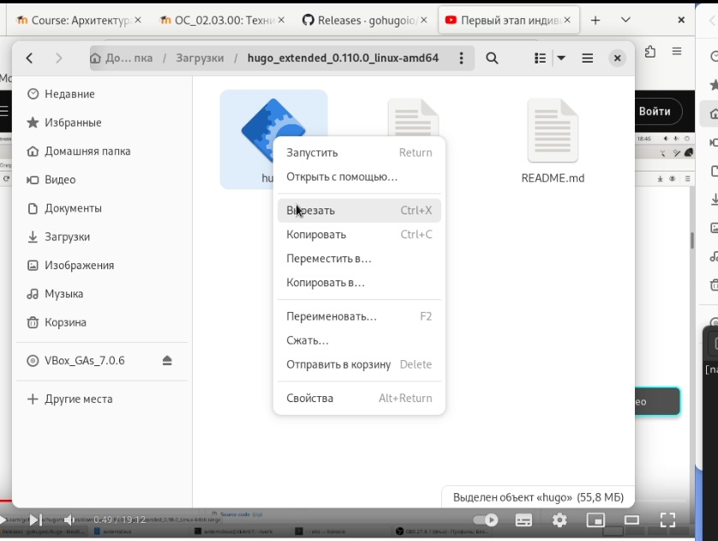

Figure 6: Вырезание файла

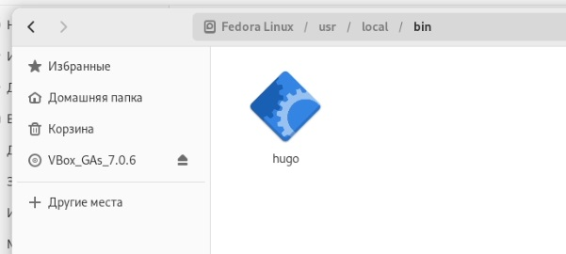

Figure 7: Перенос файла

Далее открываем наш **github** и создаем репозиторий на основе данного нам:

[Репозиторий](https://github.com/wowchemy/starter-hugo-academic)

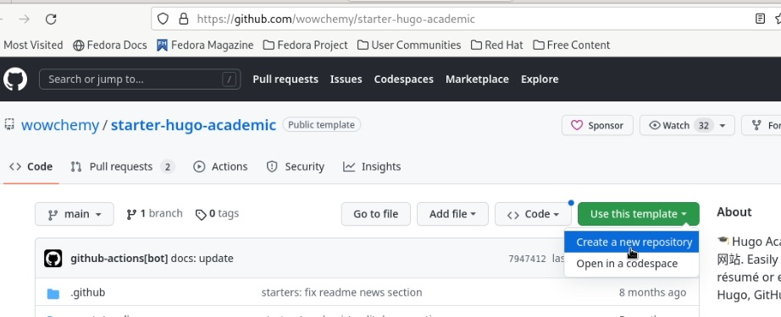

Figure 8: Создание репозитория

При создании даём ему имя ***blog***:

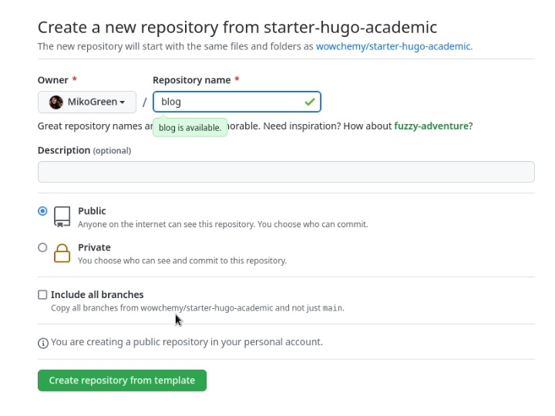

Figure 9: Создание репозитория

Проверка:

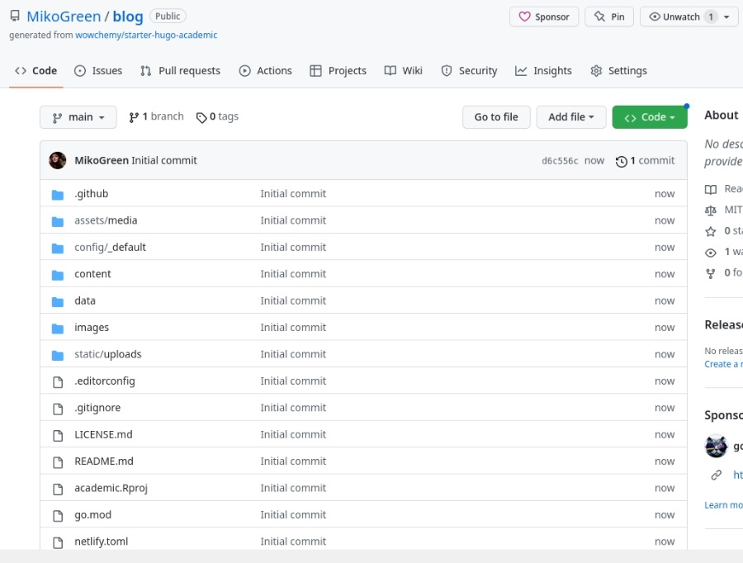

Figure 10: Проверка

После клонируем данный репозиторий в путь */home/narogozhina/work*:

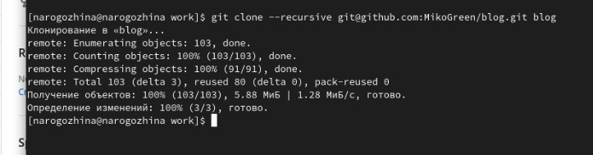

Figure 11: Клонирование репозитория

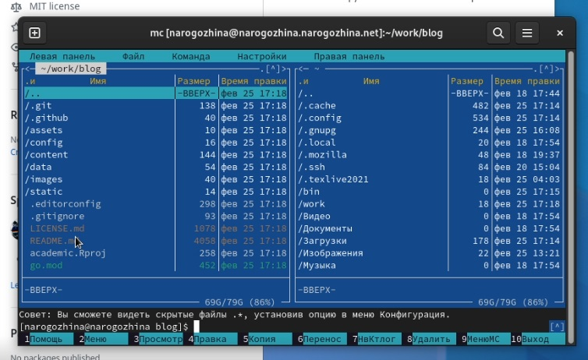

Figure 12: Проверка

Переходим в папку *blog* и запускаем *hugo*:

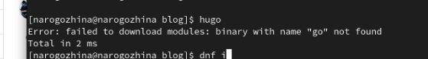

Figure 13: Hugo

Так как выдало ошибку, доустановим модуль ***go*** из-под суперпользователя:

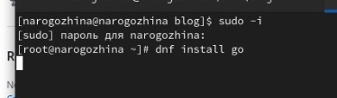

Figure 14: Доустановка модуля “GO”

Возвращаемся в папку *blog* и запускаем *hugo*:

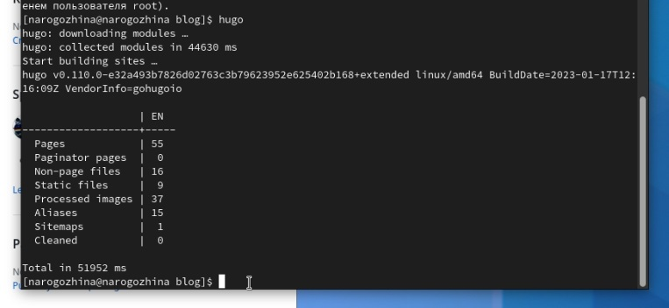

Figure 15: HUGO

После установки необходимых модулей проверяем создание папок и файлов:

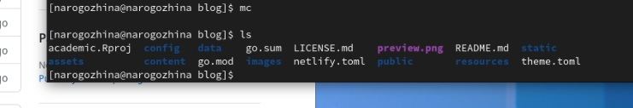

Figure 16: Проверка

Удаляем каталог *public* с помощью *mc*:

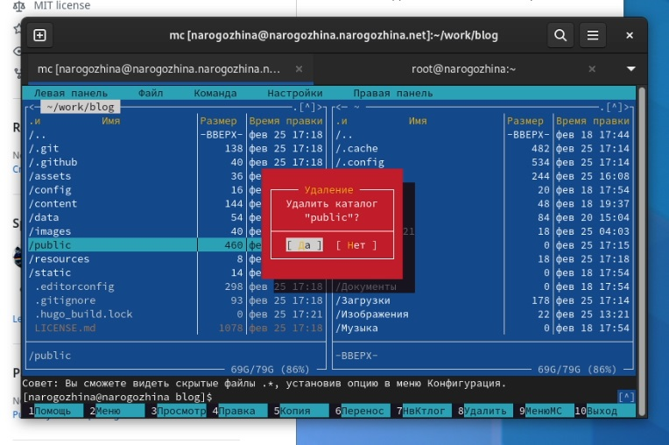

Figure 17: Удаляем public

Запускаем *hugo server*:

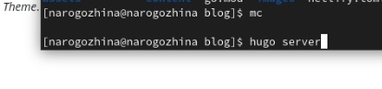

Figure 18: Запуск hugo server

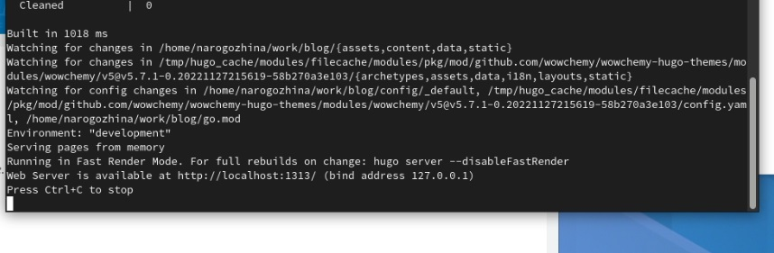

Figure 19: Запуск hugo server

Открываем ссылку в браузере и видим сайт:

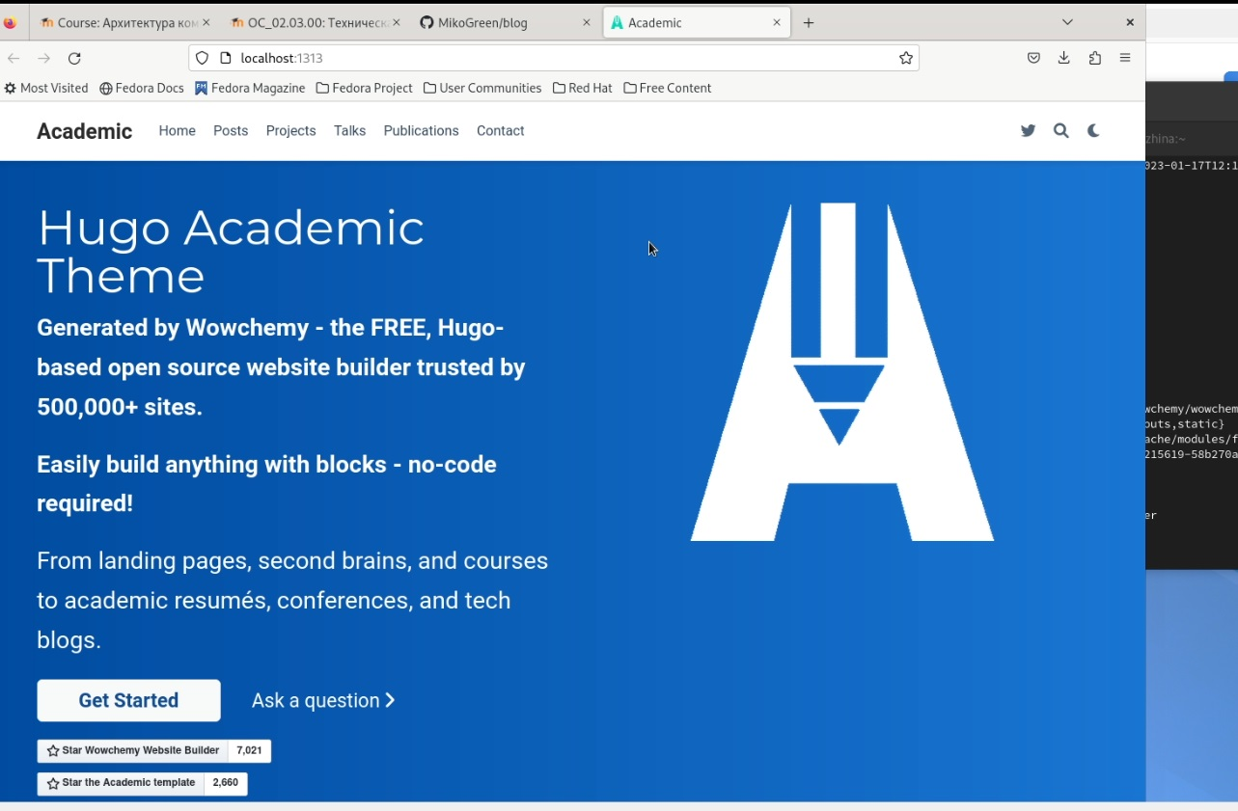

Figure 20: Шаблон сайта

После проверки в браузере закроем сервер:

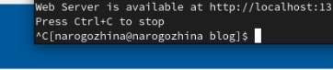

Figure 21: Закрытие hugo server

Создание нового репозитория:

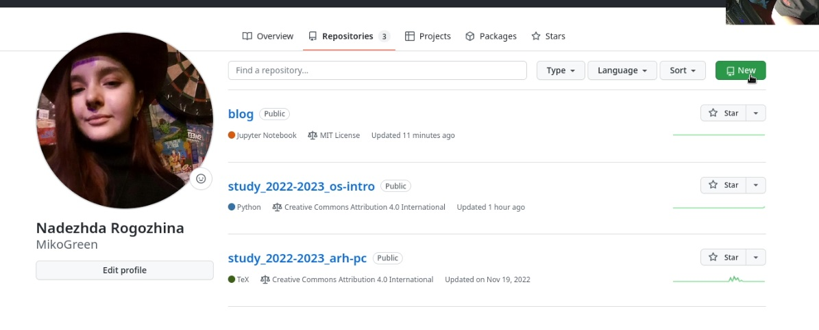

Figure 22: Github

Название репозитория должно полностью совпадать с именем владельца + github.io:

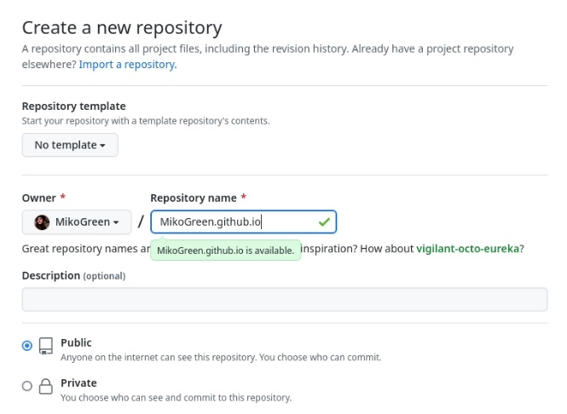

Figure 23: Создаем новый репозиторий

Возвращаемся в терминал, в папку work и клонируем туда наш репозиторий (свежесозданный):



Figure 24: Клонирование репозитория

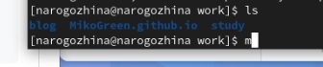

Figure 25: Проверка

Переключаемся на ветку “main”:

Figure 26: Переключаемся на ветку “main”

Figure 26: Переключаемся на ветку “main”

Создаем пустой файл README.md, а затем коммитим все изменения и отправляет на github:

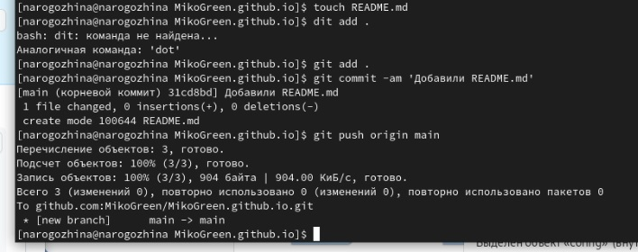

Figure 27: Создание пустого файла и отправка изменений

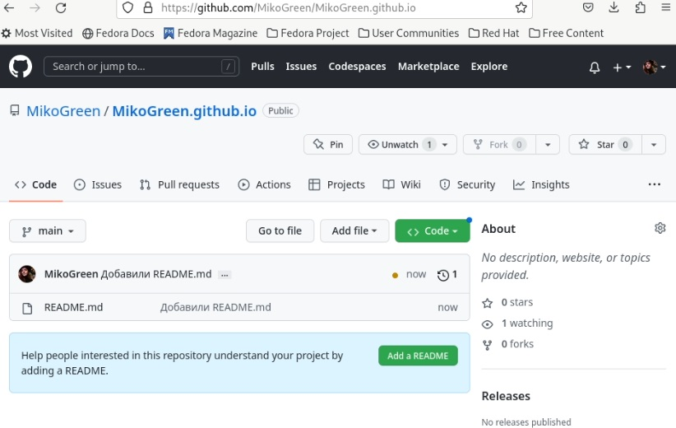

Figure 28: Проверка

Создаем ветку подмодуля, клонируя репозиторий с нашего Github:

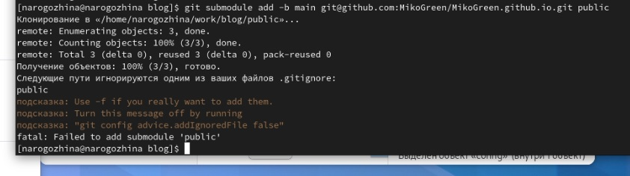

Figure 29: Создаем новую ветку

Так как вылезает ошибка *.gitignore*, то нужно её исправить прежде чем идти дальше - в файле .gitignore закомментим папку public, чтобы этот путь не игнорировался:

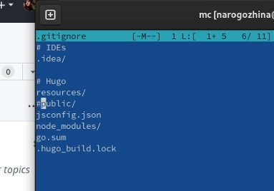

Figure 30: Исправление ошибки .gitignore

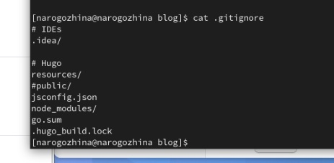

Figure 31: Проверка

Повторяем команду:



Figure 32: Повтор введенной команды

После выполнения запускаем hugo:

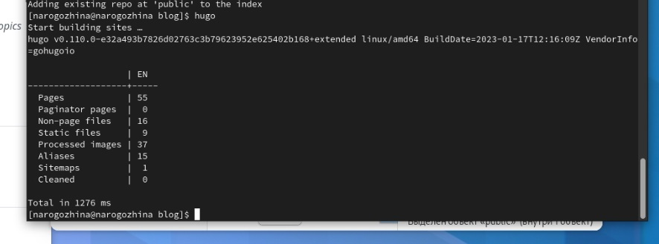

Figure 33: HUGO

Проверим подключение каталога к репозиторию командой **git remote -v**:

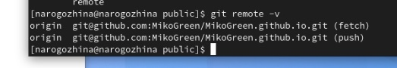

Figure 34: Проверка

Добавим изменения на github:

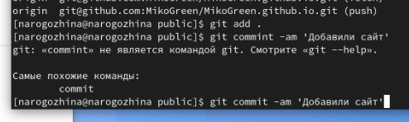

Figure 35: Загружаем обновления

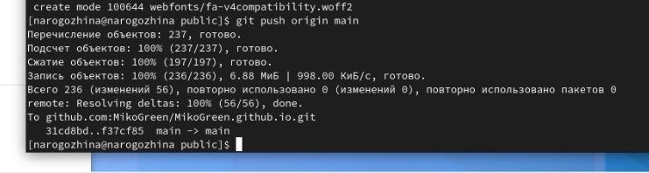

Figure 36: Загружаем обновления

Проверка обновлений:

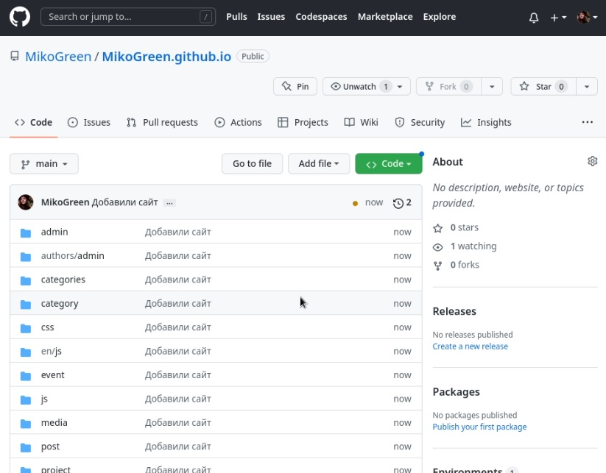

Figure 37: Проверка github

Открываем наш сайт:



Figure 38: Шаблон сайта готовый

# 5 Выводы

В ходе данной лабораторной работы я создала шаблон своего сайта, который в будущем буду дорабатывать, а также запрепила навыки работы с системой контроля версий *Git*.

# Список литературы

1. [Этапы реализации проекта](https://esystem.rudn.ru/mod/page/view.php?id=970806&forceview=1)
2. [Техническая реализация проекта](https://esystem.rudn.ru/mod/page/view.php?id=970807&forceview=1)
3. [Руководство по выполнению первого этапа индивидуального проекта](https://esystem.rudn.ru/mod/url/view.php?id=980904&forceview=1)
4. [Инструменты Git - Подмодули](https://git-scm.com/book/ru/v2/%D0%98%D0%BD%D1%81%D1%82%D1%80%D1%83%D0%BC%D0%B5%D0%BD%D1%82%D1%8B-Git-%D0%9F%D0%BE%D0%B4%D0%BC%D0%BE%D0%B4%D1%83%D0%BB%D0%B8)